Тема:Музыкально-ритмические композиции.
Цель:Закрепление музыкально – ритмических композиций.
Задачи:
Образовательная: развивать музыкально – ритмические навыки посредством закрепления
изученных ранее танцевальных композиций, обучать передаче музыкального образа
используя разнообразные виды выразительного движения.
Коррекционно-развивающая: совершенствовать навыки ориентирования в пространстве,
умения самостоятельно перестраиваться в пространстве, тренировать слуховое внимание,
волю, произвольность движения, развивать чувство ритм, учить слушать и слышать
музыку.
Воспитательная: воспитывать самостоятельность детей в выполнении упражнений.
Социализация: умение ориентироваться в пространстве.
Оборудование: музыкальный центр,CD, магнитная доска, мячи, кегли. », большой
«волшебный» цветок.
МБУ ДО «Центр детского творчества»
Дубенского муниципального района РМ

Конспект занятия
по теме «Ритмический рисунок музыкального произведения»
(разработан по дополнительной общеобразовательной (общеразвивающей) программе дополнительного образования детей «Веселая нотка», для учащихся 9-10 лет)

Разработала: Фролова Татьяна Николаевна
педагог дополнительного образования

2020 г.
Ход урока
Вводная часть.
Тема занятия: «Ритмический рисунок музыкального произведения»
Цель: развитие умения создавать ритмический рисунок с помощью прохлопывания.
Задачи: собрать внимание детей;
мотивировать учащихся на дальнейшую учебную деятельность;
объяснить новые понятия, научиться проговаривать, прохлопывать ритмический рисунок на примере.
Ход занятия
- Орг. Момент
-Здравствуйте ребята! Я рада приветствовать вас на нашем очередном занятии.
-Тема нашего занятия «Ритмический рисунок музыкального произведения»
Для начала мы с вами настроимся на работу и выполним некоторые упражнения
1.Дыхательные упражнения (выработка диафрагмального дыхания).
Положить руки на область диафрагмы. Сделать вдох носом, затем выдох-
нуть через рот. Повторить несколько раз.
2. Речевое дыхание.
А) руки опущены, поднимать руки через стороны вверх. По мере поднятия
рук говорить слоги: папапапа…. Опустить руки через стороны: па_______.

Б)поднять руки через стороны до уровня груди. По мере поднятия рук
говорить: попопо…. Опустить руки через стороны вниз:по________.

В) поднять руки вперёд до уровня груди. По мере поднятия рук говорить:
пупупу…. Опустить руки вниз: пу__________.

Г) кисти рук поднять до уровня плеч. Вытянуть руки вверх, говоря при
этом: пипипи…. Опустить руки через стороны вниз, говорить: пи_______.
-Молодцы. Я, надеюсь, что все справились с данным заданием.
-А теперь давайте, разбудим свой голосок и попробуйте спеть знакомую нам распевку.
-Ай! Ай! Ай! Ты меня поймай! (отрывистое пение)
-Я пою, хорошо пою! (протяжное пение)
II.Объяснение нового материала.
В музыке всегда присутствует равномерная пульсация. Мы можем её явно не слышать, но ощущаем всегда. Именно эта пульсация заставляет нас танцевать, хлопать в ладоши, покачиваться под музыку, маршировать. Она пронизывает музыку и является её основой, фундаментом, организующим началом.
Например, наше сердце бьётся с практически равными промежутками времени. Так же и в музыке все делится на доли, части. Эта пульсация в музыке называется метром.
Можно сказать что метр – это сердце музыки. Ведь удары сердца мы тоже не слышим, но благодаря им живём. Так и в музыке. Сам метр мы не слышим, но слышим, как пульсирует музыка на нём основанная.
Попробуйте хлопками обозначить удары метронома. Его звуки вы все помните, их мы слышим на мероприятиях к 9 мая – минута молчания
Каждый удар-шаг метра называется долей. Доли бывают сильные и слабые. Чередование долей называется ритмом.
Лучше всего мы это чередование сильных и слабых долей видим в маршевых песнях.
Давай вспомним, нашу ранее изученную песню «Победная весна 45». Напойте отрывок из этой песни и попробуйте промаршировать. Получилось?
Для каждого музыкального произведения, мы с вами можем написать ритмический рисунок. Сегодня, попробуем выполнить это задание.
Перед вами карточка с восемью вариантами ритмических рядов, нам нужно отхлопать каждый ряд. I- один хлопок, II- два хлопка, III- три хлопка.
1. IIIIIIIIIIIIIIIIIIIIII (хлоп, хлоп, хлоп)
2. I II I II I II I И I II I И I П I П I (хлоп, хлоп-хлоп, хлоп)
3. III I III I III I III I III I III I III I (хлоп-хлоп-хлоп,хлоп…..)
4. I II II I II II I II II I II II I
5. I I III I I III I I III I I III I I Ш I I Ш
6. III II I III II I III II I Ш II I III II I
7. II III II I II III II I II III II I II Ш I
8. I III I II I III I II I III I II I III I И I Ш I

Можно ритмический рисунок составить и по нотам.

III. Практическая часть.
Сейчас вам нужно, по выше указанной схеме прохлопать, и записать в своих тетрадях ритмические рисунки.
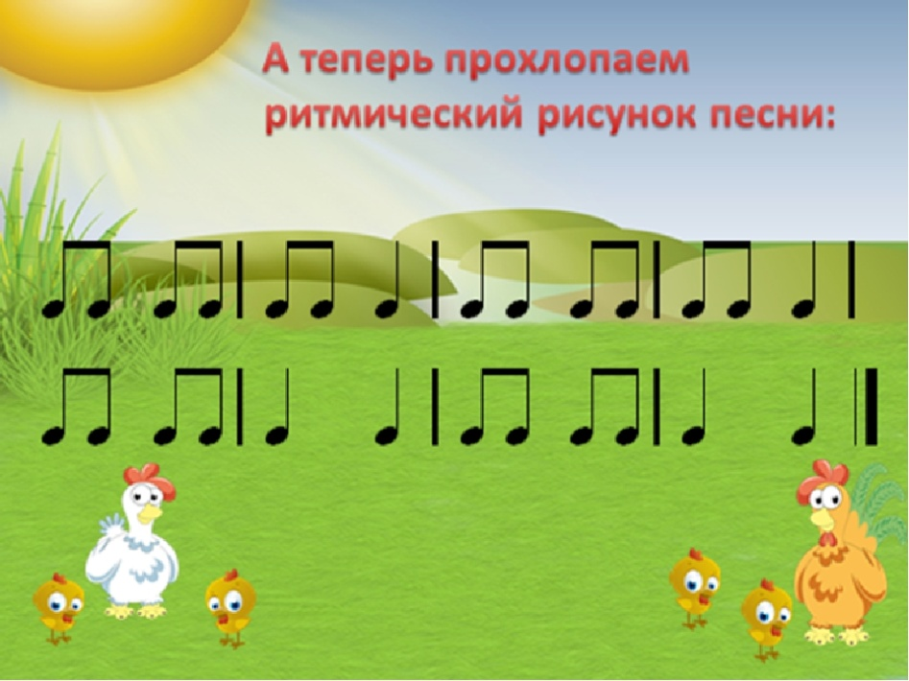

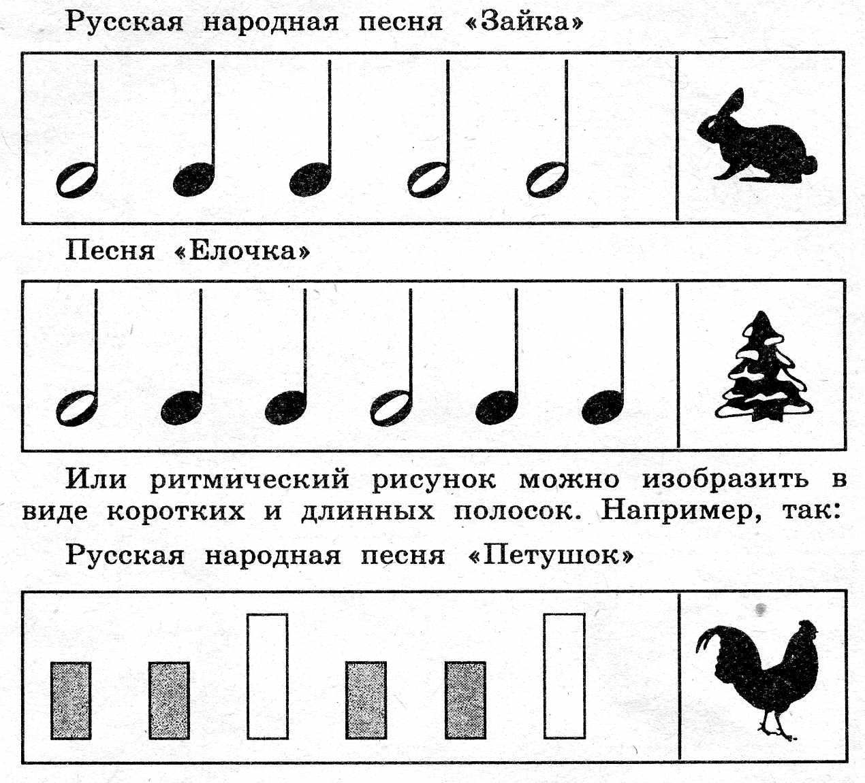
Д /з. Попробовать самостоятельно сделать ритмический рисунок к песне «Василек»
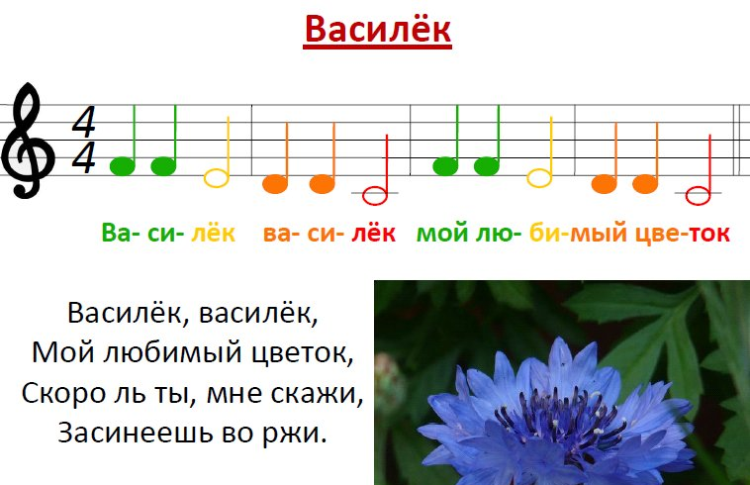

IV. Подведение итогов.
На этом мы с вами завершаем свою работу. Надеюсь, вам понравилось работать над ритмическим рисунком.

распевк

